插件系统概述
普通的系统，在编译发布之后，系统就不允许进行更改或扩充了，如果要进行某个功能的扩充，则必须要修改代码重新编译发布。使用插件可以很好地解决这个问题。

插件概念
首先由开发人员编写系统框架，并预先定义好系统的扩展借口。插件由其他开发人员根据系统预定的接口编写的扩展功能，实际上就是系统的扩展功能模块。插件都是以一个独立文件的形式出现。
对于系统来说并不知道插件的具体功能，仅仅是为插件留下预定的接口，系统启动的时候根据插件的配置寻找插件，根据预定的接口把插件挂接到系统中。

优势
一、系统的扩展性大大地加强了。如果我们在系统发布后需要对系统进行扩充，就不必重新编译，只需要增加或修改插件就可以了。
二、有利于模块化的开发方式。我们可以开发强大的插件管理系统，在这样的一个插件系统下，我们可以不修改基本系统，仅仅使用插件就能构造出各种各样不同的系统。

Eclipse系统架构
Eclipse插件系统是非常成功的插件框架结构。网上有很多介绍的文章。这里推荐孟岩的Bloghttp://www.mengyan.org/blog/archives/2005/09/08/67.html。下面对Eclipse的框架中的几点做一个简要的介绍，在后面介绍插件系统架构的时候作为对比。

插件结构
Eclipse是众多“可供插入的地方”（扩展点）和“可以插入的东西”（扩展）共同组成的集合体。在我们的生活中，电源接线板就是一种“扩展点”，很多“扩展”（也就是电线插头）可以插在它上面。（摘自《Contributing to Eclipse》 Erich Gamma, Kent Beck著）
Eclipse整个IDE就是一个插件，他提供了新的扩展点供其他插件来扩展。
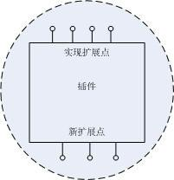

扩展点
可以看到Eclipse的插件结构是由父插件管理子插件，插件之间由扩展点连接，最终形成树形的结构。

界面呈现
界面呈现由提供扩展点的父插件来决定，比如说父插件在菜单上留了扩展点，那么子插件就可以出现在菜单项上。界面呈现的类型是由提供扩展的插件决定。

插件交互
插件之间的交互通过扩展点实现。父插件调用子插件实现的扩展点来触发子插件的动作。

依赖关系
配置文件中指定插件运行需要依赖的插件，在装载过程中会按照依赖的关系顺序来装载。

扩展点形成的系统结构
Eclipse中的插件用扩展点的机制连接起来，形成如下图所示的系统结构。插件必须实现扩展点，以此插入到系统中，新增扩展点并不是必须的，但只有新增了扩展点的插件才可以被别人扩展。
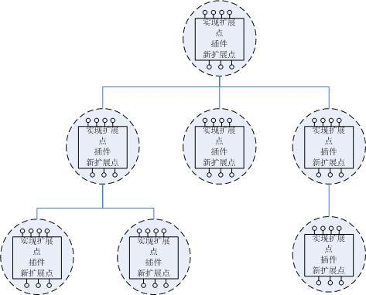

懒加载
只有在调用执行动作的时候才会将真实的动作对象创建起来。由于在配置文件中已经具备真实动作的一切信息，所以在不装载插件时，同样可以在父插件的界面上将扩展的功能显示出来。

另一个插件系统

插件结构
插件分为“插件外壳”和“业务”两部分。
其中业务部分与插件没有任何关系，按照一般的应用程序开发即可。最终提供给插件外壳一个主要的界面和公布出来的方法。
插件外壳提供接口供外界调用。系统和其它插件完全通过插件外壳和插件进行交互。
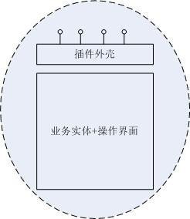

界面呈现
将每个插件的界面按照一定形式组织起来生成整个系统。界面组织的规则在配置文件中指定。系统提供可配置的方案。

布局（Layout）
插件按照一定的布局放到整个系统的界面中。在目前的系统内提供了三种布局。

页面布局
将插件按照页面的形式重叠在一起，插件激活时将自己所属的页面翻转到最前端。
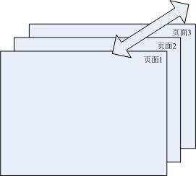

模块布局
将插件按照模块划分放到同一个界面显示。模块之间用分割条连接。
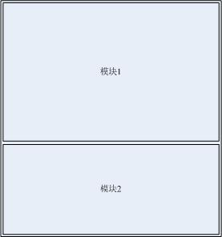

页签布局
将插件按照页签的形式放到一起。
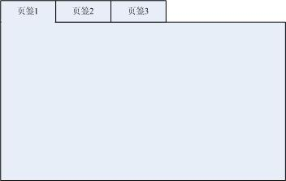

装饰（Decorator）
布局指定了插件出现的位置与形式。装饰可以指定插件出现的方式。

可关闭装饰
指定插件出现的部分是否可以关闭。在普通的模式下，插件可以按照上面的几种版型出现，但这时的插件界面是不可关闭的。如果需要增加关闭功能，可以给插件指定一个装饰器。
下面举一个在模块布局中的模块2上应用“可关闭装饰”的例子。
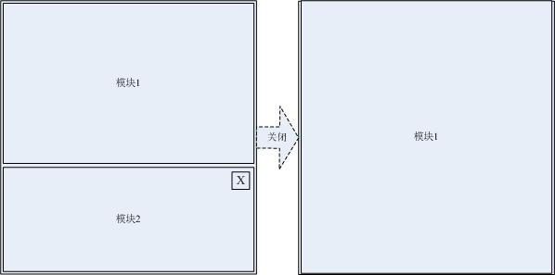

布局、装饰的组合
上面列举了现有的布局与装饰，复杂界面同样可以有布局与装饰的组合来完成。这里的图式表明将三种布局与装饰组合的一种情况。
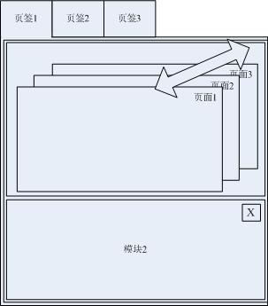
通过配置文件指定出不同的组合情况就可以完成更多的界面布局了。在更改整个系统界面布局的时候只需要修改配置文件，程序并不需要重新发布。

导航
通过配置文件装配好的插件系统，界面可能是非常复杂的。这种情况下要让用户找到想要的功能需要用导航器来呈现系统提供的所用功能。
系统提供的功能就是插件提供的功能的集合，插件提供的功能通过插件外壳公布出来。公布的方式依照语言的特性来定：C#、Java中可以利用反射机制运行公布出来的方法，Delphi中用RTTI也可以同样运行配置文件中指定的方法。
常见的导航器都可以抽象成树形结构。每一个导航单元映射到一个用户需要的功能，每一个功能对应到具体的插件的某一个方法。将功能抽象成一个Action对象，对象需要知道它导向的插件和方法名。
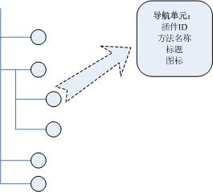
可以在上面抽象模型的基础上实现任意形式的导航器。可以是菜单项，可以是TreeView，也可以是自定义的控件。

交互关系
系统需要知道插件的操作，插件与插件之间同样也会有交互。
将所有的交互关系用一个关系管理器来存储，插件与外界交互都通过关系管理器来实现。关系是在配置文件中指定，分析配置文件的时候就会将配置中指定的关系注册到关系管理器中。
在运行期，插件动态从关系管理器中取得和自己关联的接口。
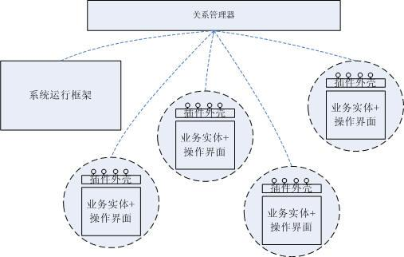

懒加载
为了节省用户资源，需要实现插件的按需加载，也叫懒加载，只有用到的插件才会从文件中装载到内存中运行。
实现懒加载需要处理导航器和插件的布局。很多地方需要绑定插件的信息，但这时插件对象还不存在。使用代理插件可以解决这个问题。
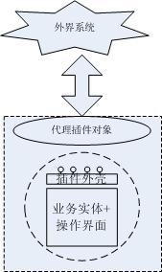
所有与插件的通信都通过代理插件对象来中转。代理对象由主框架创建，记录插件的基本信息。在系统装载期，绑定到系统中的接口都是代理对象，当外界需要与插件交互，例如显示、运行某个方法的时候，由代理来自动装载真实的插件，然后将调用委派给插件来响应。这样可以让懒加载过程对于系统装载，插件运行是透明的。

架构对比

微内核 VS 巨内核
Eclipse中的运行框架非常小，系统中几乎所有的都是插件，采用的是微内核+插件的形式。在后面介绍的插件架构中系统运行框架比较复杂，它包括了界面布局策略、导航、插件代理等职责，可以说是巨内核+插件的形式。
微内核与巨内核之争已经有很长历史了。在操作系统的概念中尤为突出。网上对于微内核与巨内核的讨论同样适用于插件系统。
仅从上面介绍的两种插件系统来看，微内核的好处在于系统的可扩展性强，如果你愿意，甚至可以将Eclipse整个开发环境都替换掉；巨内核的好处在于插件非常简单，只需要将业务部分用统一的接口公布出来就可以，在开发具体模块的时候可以不用考虑开发的是否是插件。

界面呈现
微内核中的界面呈现完全由父插件来决定，留了什么样的扩展点就可以在界面上以什么样的形式发布功能。
巨内核中的界面呈现由系统运行框架决定，框架支持了几种显示的模式。配置文件可以在现有的模式之上随意组合形成复杂的界面。在这个过程中插件并不关心自己被放在什么地方，或者以什么形式呈现。

插件关系
微内核中的插件关系由插件自身来维持，插件实现的扩展决定了它和父插件之间的交互关系，新增的扩展点决定了它和将来在它基础上扩展的插件交互的模式。
巨内核中的插件关系由系统框架（关系管理器）统一管理，插件本身不需要维护交互信息，只有在需要的时候才会从关系管理器取得。

懒加载
两种架构都可以支持插件的懒加载。基本的思路是一致的。但微内核中的插件装载由父插件来完成，而巨内核中的装载则直接由系统框架提供的统一代理类来完成。
上个月写了一篇关于插件系统的文章，也是我现在一直在做的一个项目。在实现这个基于插件机制的系统过程中有不少自认为有意思的地方。这里写出来与大家共享。
在插件系统中，每一个插件都有自己的一些配置信息，比如说图标信息、界面显示信息等。如果以前做了一个插件，发现另外一个插件和它的功能差不多的时候该怎么办呢？可以用配置文件将不同的地方描述出来，也可以在以前的基础上做一个派生类。到底是用配置还是用派生，这个问题就有趣了。

都是变化惹得祸
中国特色的软件产品就是地区版本多，同样一件事情每个地方规则都不一样。比如说做了一个功能，在北京用没有问题，拿到上海去就不符合要求了。地区特性要求我们的软件必须要响应变化。
出现变化后的第一个反应就是OO了。有着各式各样的设计模式来教我们怎样利用OO的特性来应对变化。
比如说现在需要一个计算个人所得税的模块。
计算的思路都是一样的，但由于地区经济的差异，所以在有些数据上各个地方会略有不同。
按照OO的思想来考虑，我们可以做一个计算的基类，利用模板方法将各地不同的地方做成虚函数。基类中处理具体计算的算法，派生类中处理地区差异，比如说各地的税收起征额不同。在到具体地区实施时只需要选择不同的派生类就可以了。并且也非常方便扩展。如下面的TaxCalculator1。
同时也有另外一种思路，在TaxCalculator2中没有什么虚函数，也不存在派生类，不过它运行的时候需要一个配置文件，在配置文件中描述地区差异。
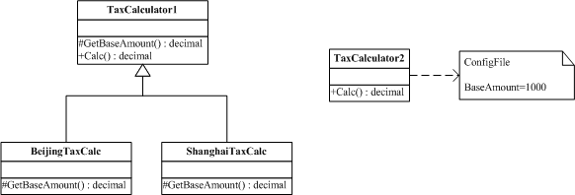
当然，这里说的是一种非常简单的情况，在实际的应用中比这个要复杂的多。
就上面分析的来看，似乎用派生和配置两种方案都可以。如果是OO思想的“崇拜者”很可能觉得第一种方法更好，因为第二种方法不是面向对象的思路。

考虑成本
在项目中遇到这个问题时，是和插件机制联系起来的。也就是说插件之间从逻辑上讲是“派生”的关系（一个插件为一个DLL文件）。如果按照类派生的方式来处理，则需要将不同的派生类分别编译成不同的DLL发布出去；如果用配置文件则只需要发布一个DLL文件另外附加上不同的配置文件。
从插件发布的角度考虑，用配置文件的代价要更小。所以在实际的项目中，采用第二种方式居多。并且在非插件系统中用派生方式实现的模块也尽量考虑用配置文件的方案。
其实在这里我考虑的最主要的因素是“成本”，分为下面两个部分。

维护成本
用派生的方式实现，在维护期间需要维护的是代码；用配置文件的方式实现，在维护期间代码不需要维护，只需要改变配置就可以满足要求。我们认为维护代码的成本比维护配置的成本要高。

发布成本
用派生实现，需要发布给用户多个DLL文件；用配置文件实现，需要发布给用户一个DLL文件，多个配置文件。我们认为发布DLL的成本比发布配置文件的成本要高。
结合上面的成本因素来考虑，用配置文件的成本要低，所以选择这种方式。

产品是二进制文件
我们的产品是什么？以前很直观的认为程序员的产品就是代码。
代码和设计文档、计划文档一样都不是最终产品，它们都属于文档的范畴。最终生成产品的不是我们程序员，而是编译器。代码是一种文档，编译后生成的二进制文件才是产品。
在项目中，我们会考虑从设计文档到代码需要的成本，但极少考虑从代码到二进制需要的成本。原因很简单，因为从代码到二进制的过程太廉价了。通常我们不需要考虑编译过程的成本因素。
由此来看，上面提到的“发布成本”是可以忽略不计的。

动态语言的优势
关于维护成本这一点，就是仁者见仁，智者见智了。
有的人就喜欢读代码:) 所以很难说维护代码和维护配置文件那一个成本高了。不过有一点没有争议，那就是到了用户那边，二进制文件可是没有办法改的了。
有些喜欢刨根究底的人就会进一步钻牛角尖，就像我一样。
如果用动态语言又会是什么样的情况呢？
因为动态语言不需要编译成二进制文件，所以它就是一种可以运行的文档了。可以将我们系统中的配置文件当作动态语言的一种，不过它只能决定简单的行为。因为配置文件毕竟不支持“封装”、“继承”和“多态”。用真的动态语言的话，既可以得到配置文件灵活的优势，又可以得到编程语言强大的功能。
从这点来看，动态语言在这个场合还是非常有用的。
插件可以封装一定的业务，同样控件也具有封装性。
可以说控件的出现大大简化了我们开发的工作量。作为一个插件系统来说，实现一个通用的插件能在更大粒度上进行复用。插件是比控件更加高层的一种模块封装方式。
插件和控件有相同的地方：封装和复用。本文分析了它们的异同，并且提出另外一个比较有趣的概念——伪插件。请大家继续往下读一读。

一、插件和控件的比较

发布
控件编译到系统中，和系统作为一个整体发布。
插件是在系统的运行过程中动态关联到系统上，可以和系统的其他部分保持物理上的隔离。

配置能力
控件在系统中的呈现方式在编译时已经确定，通过代码描述控件的表现形式，呈现位置等。
插件的呈现方式在运行的时候根据外部的配置文件指定。

功用
控件作为公用的组件使用，在我们编写业务模块时，控件作为基本资源被我们使用。
插件作为一个独立的业务模块存在，直接面向用户。

开发调试
控件的调试简单，但插件的调试却比较麻烦。正是因为为了灵活性而制造的隔离措施导致了调试上的困难。通常一个插件作为一个工程开发。

二、插件与控件的关系
插件是业务模块，就像上面所说的，在我们编写业务模块时控件作为基本资源被使用。所以插件与控件的关系如下图左所示，普通的业务模块如下图右所示。
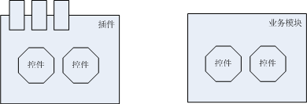
可以看到，插件是满足一定接口协议的业务模块。

三、混乱的界限

作为控件使用的插件
如果一个插件中只有一个控件，并且没有其他的业务逻辑。这种情况下它是插件还是控件？
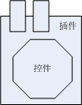
就像上面所说的，插件是带有一定业务的模块，并且是直接面向用户作为一个系统功能来体现的。插件仅仅是封装了一个控件，并没有带有其他的业务。像这种模块是作为其他插件的子插件使用。如下图所示。
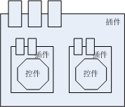
这和我们上面看到的插件内部直接包含控件就不一样了。控件作为子插件的形式被其他插件使用。
插件的配置文件中会将自身的属性作为配置，如标题、图标、和其他一切可以作为配置的元素。但子插件没有详细的配置文件，它的属性直接通过插件的接口暴露给父插件。
这类的子插件是介于插件与控件之间的“伪插件”，因为它并不能独立地在系统中运行，并且通常情况下不带有业务逻辑，不能直接给用户带来价值。

发布后可更换控件
伪插件似乎没有什么好处，谁会无缘无故地在控件之上再封装一层作为插件来使用？
可以想象一下，在系统发布后，我们需要改变某些插件中使用的控件。当然，可以将那些插件全部重新编译后发布。但如果使用这种“伪插件”的思路，我们可以开发一个满足同样接口的另外一个伪插件，并在内部使用不同的控件实现。这样就可以在不发布其他插件的情况下，灵活地修改我们使用的控件了。

额外开销
如果所有的控件都像上面的来实现，那简直是一场恶梦，并且也没有这个必要。因为这样做的成本比较大。
至于实际中是直接用控件，还是用伪插件的技术，那就要看我们的决策了。
插件的独立性与插件之间的依赖关系是插件框架必须解决的问题。
其中独立性与插件的划分粒度相关，将每一个插件实现为一个dll，从物理层面强制保证了插件的独立性。插件之间的依赖关系是要解决的更加复杂的一个问题。

一、观察者模式
我们将系统分割成一系列相互协作的类，常见的会有一个副作用：需要维护相关对象间的一致性。但我们并不希望为了维持一致性而使各类紧密耦合，因为这样降低了它们的可重用性。（引用自GoF的《设计模式》）
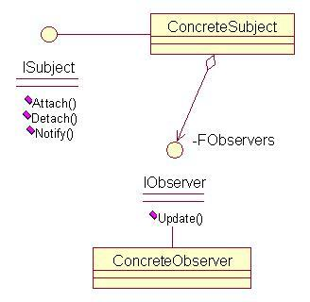
在Subject的某一个固定时刻，将会调用Observer的Update通知观察者。

二、观察者的进化历程

2.1 增加观察兴趣
上面只是考虑到了一种简单的情况，即相互协作的类之间只会有一种交互。但通常在系统中交互的场景并不只是一种。也就是说观察者类型（接口）并不仅仅是一种，而是两种或多种。
这时候我们不能简单地在Subject中存储一个FObservers列表了事，也许要存上多个。如下图：
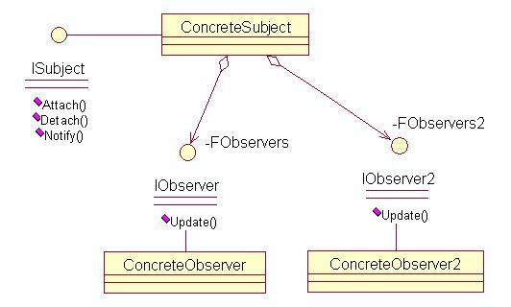
或者我们专门用一个观察者列表的管理器来管理这么多的观察者接口：
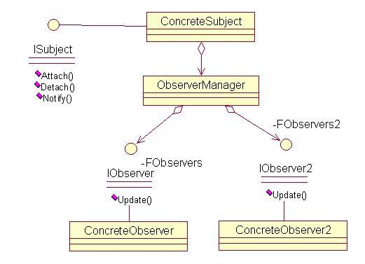

2.2 推模型VS拉模型
从上面的说明上可以看到，将观察者需要的信息通过Update方法传给观察者，这是“推”模式。另外还有一种情况是由观察者收到Update通知后，主动从目标取信息，这是“拉模式”。推模式和拉模式表明了触发更新的角色。

2.3 观察列表的统一管理
如果需要观察者触发更新，那么需要在观察者中保存对目标的引用，让观察者能在适当的时候调用Notify方法。同时，在一个系统中，目标和观察者都是相对的概念，对于一个模块来说，在有的应用中作为目标存在，另外一些应用中又是作为观察者存在。
经过分析后，可以将观察者管理器统一处理，作为一个目标与观察者的注册中心。

三、通用关系——主体、客体

3.1 关系管理器
现在的观察者已经和原有的观察者模式有了比较大的区别，观察者的注册中心存储的并不仅仅是观察者列表，而是“目标-观察者”对，通过一个目标可以找到若干个对应的观察者。如下图所示：
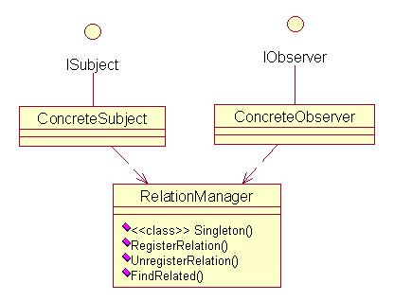
关系是对象之间交互的描述。在我们的系统中，对象指的是接口。任何一个模块都可以找到和自己关联的某一类接口，模块之间通过接口交互。注册中心的实质是管理模块之间的交互，作为一个关系管理器存在。
在一个“目标-观察者”交互中，目标触发交互过程，观察者接受信息。可以将一次交互分为“主体-关系-客体”三个部分，等同于语法中的“主谓宾”结构，至于那个模块是主体，那个模块是客体，那就要看在关系管理器中的定义。

3.2 关系的注册
在观察者模式中，我们需要调用Attach与Detach来注册、取消观察者。将目标与观察者的概念进一步抽象成对象与对象之间的关系后，我们不再需要调用目标的Attach与Detach方法了。一切都是关系管理器的职责。
在关系管理器中提供Register与Unregister来完成类似的功能，通过FindRelated来查找观察者列表，这样可以实现观察者模式中的功能，并且可以方便地扩充观察点。

四、应用场景
插件系统中要解决的两个重要问题：独立性、依赖性。这两个特性有着矛盾的地方，不过通过接口可以有效地实现模块之间的隔离。当一个系统中只有十几个模块的时候，交互不是大的问题，但当系统中存在上百个模块时，就需要对模块之间的交互进行管理。
关系模式是一种对象交互模式，上面描述的关系模式是在关系模式的基础上的一种发展，比较适合在插件系统中管理插件之间的交互关系。并且这些关系是可定制的。具体的定制方式和实际的业务有很大关系，这里不再细说。
目前已经在插件系统中应用关系模式，但我认为这个思想是可以借鉴到其他的系统中的。
一切都是为了更加简单。
从函数到函数库，然后到类，然后到插件，都是因为我们的软件系统日益复杂，人脑毕竟有限，不能同时处理那么多的信息量，所以采用分而治之的方法来管理。
今年已经研究了一年的插件系统，从最开始的懵懵懂懂到现在能有些经验和大家分享，这个过程本身就是很有意思的。
最开始系统中有了十几个插件，经过几个月的慢慢发展，到了大几十个，甚至上百个，这个数量就有些令人头晕了。不过更加麻烦的还不是这近百个插件组装而成的系统，而是某一个插件系统需要调用另外的一个或多个插件系统。这样的话，插件的数量就在100的基数上开始翻倍。
如何做插件系统中的整合成了一个紧急的课题。

一、插件系统基本结构
前面写过一篇文章，说到了插件系统中的微内核与巨内核之分。不过不管是哪一种，任何一个系统都需要有一个启动点，只不过对于插件系统中的启动步骤来说，它是一个通用，并且和具体业务无关的独立模块。
可以按照下面的图示来简单理解插件系统：
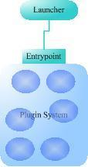
图中的Launcher是插件系统的启动模块，EntryPoint是系统的入口点，作为一个接口给Launcher调用。启动模块通过EntryPoint将系统运行起来。系统中的插件相互协作满足用户的需要。

二、开始集成
上面的图将一个插件系统的基本原素描绘出来了。在具体的项目中，这样的一个插件系统中插件的数量可能多达上百个。当两个项目组都在开发各自的产品，项目组A需要将项目组B开发的系统集成到自己的系统中时，就要开始考虑集成的问题了。
系统中的插件之间存在父子关系，任何一个插件都可以作为另外一个插件的子插件存在。
如果将系统B作为系统A中某一个插件的子插件是不是就可以解决集成问题了呢？——不错，一个简单但实用的解决方法。
可以将插件系统考虑成一个函数库，函数库中的几百个函数相互协作完成一系列复杂的功能。现在我们需要在自己写的函数中包含上面函数库中的所有功能怎么办，简单的做法是将函数库中的某个入口函数作为子函数调用就可以了。
下面介绍的集成方案基本上就是这个思路。

三、插件系统集成解决方案
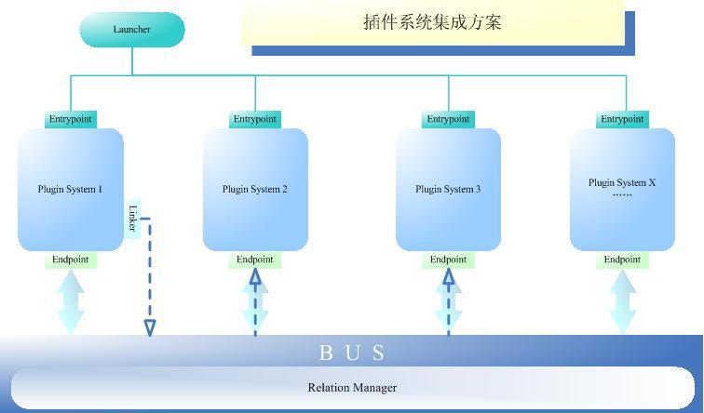

3.1 EntryPoint与Endpoint
EntryPoint是插件系统的启动模块调用系统功能的接口，这个接口是非常简单的，很多时候仅有一个Run方法，直接对应到用户的双击打开程序的操作。
在系统A中要调用系统B时，显然一个简单的Run方法不能满足要求，这里另外提出一个系统的入口点（端点）Endpoint。
两者的区别在于，EntryPoint对应到Launcher的启动过程，参数简单；Endpiont对应到其他系统的交互过程，参数复杂，需要通过Endpoint传递其他系统需要的信息。

3.2 BUS
有了每个系统的端点，还需要将这些端点组合起来，保证插件系统之间的相互通信。类似于电脑中的总线概念。一旦每个系统的Endpoint挂接到了总线上，插件系统就可以通过总线查找到自己需要交互的其他插件系统了。
这里的总线用关系管理器来实现。因为Endpoint在插件系统中也是作为一个插件存在，这个插件的职责就是和外界交互。关系管理器可以处理任何插件之间的交互，尽管插件并不在同一个系统中。

3.3 Linker
在系统A中呈现系统B的功能有多种表现形式，比如说在系统A的某个地方放上一个Button，点击后系统B出现；或者在系统A中放上一个页签，和一般功能并列将系统B呈现在系统A中。不管怎样呈现，可以将系统B看作系统A的一个插件。这个插件就是图中的Linker。
Linker是系统B的一个代理插件，它本身并没有实现业务，只是将与系统B的交互以插件的形式呈现在系统A中。Linker通过总线找到对应的插件系统并将它启动，同时负责与它的交互。

四、适配器模式
Endpoint用的是Adapter的思想，将自身系统的功能以规定好的交互方式发布到总线上，这样其他插件系统才能与之进行交互。这种方法在系统的集成中用得非常多，已经从设计模式上升到了架构模式的层次。
有了这种适配器的方式，不仅仅是插件系统可以集成，甚至非插件系统同样也可以集成到插件系统中来。所作的就是需要给非插件系统提供一个Adapter插件。对于其他插件系统来说，这个非插件系统在BUS的表现也和插件系统没有差别了。
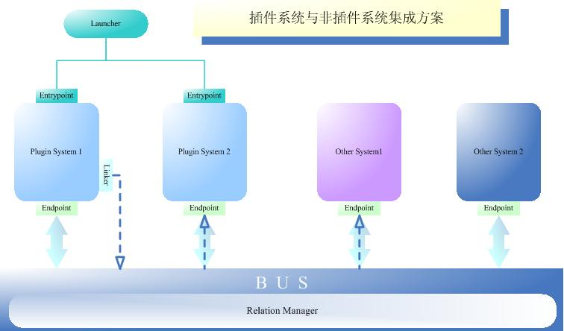

五、说时容易做时难
上面提出了一种插件系统的集成方案，目前正在逐步的尝试，过程中还遇到了一些细节上的问题，今后等我慢慢整理出来再和大家分享。
现在只是做了插件系统与插件系统之间的集成，虽然从理论上说，插件系统与非插件系统的集成也同样可行，不过目前还没有实践，不敢妄下定论。等有了机会再好好研究一下这方面的内容。如果哪位朋友有一些好的经验愿意分享，在下洗耳恭听:)
自从我学习程序设计开始，就不断地听到大家谈论面向对象。在最开始接触C++时，确实被它的OO特性迷住了，相比之前用过的C语言更加丰富多彩。想当初，经常因为写出了一个类而暗自自豪半天。
现在做程序员也有些年头了，回过头来看以前似乎领悟到的OO思想又有了一些新的感悟。

一、代码之外的对象
提起OO，大家都会想到class关键字。以前老师这么教的，平时自己也是这么用的。虽然有些语言中的表现不一样，但本质上都是差不多的。刚开始时，说OO是一种技术；后来说OO是一种潮流；再后来说OO是一种信仰；后来的后来说OO是一种思想，总之是越说越玄。
不过有一点却是肯定的，我们可以将OO思想用在不支持OO特性的语言中。比如说，学了C++的人去写C程序，很可能写出来的还是C++风格的。
进一步推理，OO思想可以在语言之外体现出来。
年初就开始做插件系统方面的东西，做到现在系统中的插件有好几百个。对于这样的系统来说，插件就相当于非插件系统中的对象。没有谁规定对象必须是 class创建出来的。在以前写的文章中，有朋友的评论说到，这种情况可以叫做“对象模型（Model）”,和我这里说的是一个意思。
插件分为代码和配置两个部分，代码实现插件的业务，配置文件处理插件特性和插件之间的交互关系。可以说，在插件系统中，代码加配置组成的那个东西也能叫做“对象”，也就是代码之外的对象。
当我们能将OO思想摆脱代码的局限时，那么就能拥有更加广阔的思考空间了。

二、组合优于继承
封装、继承、多态是面向对象的三大特性。对于插件来说，封装是能很好地表现出来，但对于继承和多态却非常难实现了。至少我现在还没有看到有人将插件做成支持继承的。
以前有人问我觉得面向对象的三个特性中哪一个最有意思。当时我回答是多态，因为它最灵活。多态是和继承绑定的，继承是一种强耦合，也就是说派生类和基类不 可解耦。在有些时候继承和多态能带来意想不到的好处，但更多时候我们需要用组合来代替继承，以此获得更大的灵活性，尤其是站在系统的层面。
比如说有两个模块功能非常接近，如果按照派生的思路，在这两个模块之上提出一个基类，继承两个子类来完成具体的功能。对于代码之中的对象这样做没什么问 题，但对于代码之外的对象，只能采用组合来代替派生的思路了。做法是将两个模块的公用部分做成一个公用子模块C，不同部分做成A、B两个模块。A与C组合 起来生成第一个模块，B与C组合起来生成第二个模块。
还有一种解决方法就是用配置来处理模块特性，大家可以参考我以前写过的文章。
在设计模式中也强调“组合优于继承”。

三、好积木的要点
将软件模块比作积木，我们程序员就是玩积木的人了。各种各样的类库和框架、加上形形色色的控件，都是我们玩的积木。在插件系统中，插件就是积木。本文的着重点是插件系统。
好的“积木”需要具备以下的几点：
1、可插拔性，动态加载
2、外观可调
3、显示位置可配置指定
4、统一的列表管理
5、元素之间可通讯
上面介绍一些基本的要点，也是插件系统需要解决的若干个问题。上面的这些问题在以前的文章中已经简单介绍过。解决上述问题的方法多种多样，很感谢那些和我分享自己解决方法的朋友们:)
在现在的项目中，最关键的一点就是“配置”，这就要求满足1、2、3点，而4、5点则是将插件组装成完整系统的必备因素。

四、什么是技术含量
粗略地可以将程序员分成两类：做积木、与玩积木的人。
做积木的人指的就是那些自己写控件、插件的人，玩积木的人指的就是将各种各样控件或插件组装成系统的人。在业界大多数人都会认可那些自己写控件的，对于“只会拖拖控件”的程序员则不屑一顾。
我们很难说做积木与玩积木的人哪一个水平高，因为需要的是两种不同的能力。做积木的人需要对底层计算机技术有深刻的了解，而玩积木的人则需要对业务、用户需求和整体框架有清楚的认识。两个层面的人都需要有优化的意识。
很多学生的眼中，技术含量指的就是学习系统底层知识，掌握计算机原理；但工作过一段时间，尤其是做行业软件的程序员则会有不同的看法，他们更加关注怎样来“玩积木”，同样是一门学问。这也就是设计模式在学生中很少有人知道，而算法等基础理论离职业化程序员越来越远的原因。
我们不能仅仅按照做积木和玩积木两种类型来区分技术含量，不同的工作对技术的侧重点不一样。不过在我看来，玩积木才是我真正想做的事情，也可以说是架构设计了。当然，成为一个优秀的架构师还是相当困难的。
隐喻是由团队提出一个程序工作原理的公共景象。它可以帮助我们从整体上把握系统的全局，使得描述问题非常直观。
团队在做插件系统的时候，我们拿到的只有Rose图，和一些基本设计的思路文档，但对于插件系统究竟是什么，每个人的理解深度、方式都不一样。究其 原因，就是因为我们没有一个直观，形象的描述系统的一个东西。概要设计文档是不能算的，太粗且不形象。这个时候我们需要的就是一个隐喻系统，帮助团队统一 认识，使得交流更加有效，或者更加有趣。

一、插件是什么
插件就是积木。
积木有自己的形状、颜色、质地。
1、积木的形状是插件的接口，只要两个积木的形状吻合——两个插件的接口匹配，就可以组合起来。
2、积木的颜色是插件的外观，对于一个已经集成到系统中的插件，外观是可以随意变化的，也就是说系统是否能正确运行和插件拥有什么样的外观没有关系，只是不同的外观会带来不同的用户体验。当然外观也是非常重要的。
3、积木的质地是插件的实现，同样对于系统来说，插件的实现是可以随意修改的，只要形状一样就可以集成进来。也许积木在不同的地方摆放对实现的要求 是不同的。比如说要放在积木的最低层，但却是用海绵做的一块积木，这样上面的积木非常容易倒。如果一个插件是非常基础的插件，但在实现上性能不够好，依赖 于它的插件可能就根本跑不起来。
4、积木是可以组合的，两个或多个积木组合在一起可以当作一个大的积木来用。两个或多个插件组合在一起同样可以当作一个大插件来用。
5、积木可以重用。以前在其他地方用过的积木可以拿到这次来使用。对于以前开发过的插件，一样可以重复使用。
more...

二、插件系统是什么
插件系统就是由积木按照意愿搭出来的模型。
1、积木可以并行制造——插件可以并行开发。
2、积木可以随意组合——插件系统可以根据配置来生成。配置文件就相当于搭积木时的图纸，虽然都是同一些积木，但根据图纸可以搭出不同的东西。
3、玩积木分三个阶段，做积木、搭积木和搭好积木后叫人过来观赏。插件系统分三个阶段，做插件、组装插件、生成系统给用户使用。
4、搭积木很繁琐，并且需要创造力——插件系统组装很累。
5、积木质地不够好，或者两个积木本来形状不匹配却放在一起，这样搭出来的东西容易垮掉。插件系统中，如果插件实现有问题，或者配置文件有问题——将接口不匹配的插件组装起来，这样很容易造成系统崩溃。
6、积木搭出的模型可以随时修改。插件系统能更好地面对用户变化和地区特性。“什么，用户不要这个功能？”那从系统中拿掉好了。“这个功能用户想要改一下？”那把这个插件修改就好了，其他地方没有影响。
more...

三、用户不要积木
系统最终用户并不关心你的系统是用什么技术实现的，他们只关心买这个软件是不是真的能帮他们做事（一群没有艺术鉴赏力的家伙）。但软件的核心是用户，所以虽然我们采用的是插件技术，但却不能把一堆插件丢给用户，说“你想要什么就自己搭吧，想要的都可以搭出来。”
插件只是半成品，不能给用户带来商业价值，所以我们需要将插件组装成一个真正的系统再交给用户。有点像现在可以买到的拼图游戏，一个盒子里面装的全 是纸屑、碎片，一般还有一张最终效果的示意图，没什么人会觉得这些纸屑可以给人带来美的享受。只有等到好事者们将这些纸屑一块一块拼接起来，我们才会发现 “哦，原来这幅画还蛮好看的。不过这张纸好像到处都裂开了，影响美观。”
说这些的意思就是，用户不要积木，并且要尽量地将积木这个事实从用户的视角上掩盖掉，然后告诉他们，我们的系统是变形金刚。这样就好了，让他们琢磨去吧。

四、不太好的隐喻
将插件比作积木的隐喻能解决很多问题。包括我随后会写的关于插件系统组装策略的解释。这样的隐喻能更加形象地告诉别人插件是什么东西，交流起来更加方便。
不过我想的这个隐喻并不能涵盖所有的问题。比如插件之间的动态交互就不能用积木隐喻来解释。不过暂时没有想到更好的。
关于隐喻有一点要说明的，隐喻最好从自然界或者社会人事中来，这样更加容易理解。如果团队中有一种领域是大家都了解的，那也可以。比如说如果团队对足球都很清楚，那么用球队来比喻某个系统同样是可以的。
原则就是，要用具体的东西来隐喻抽象的软件系统。如果用抽象来隐喻抽象，那只是换了个说法，没有任何意义。
之前写过不少关于插件系统的文章，有介绍框架的，也有介绍插件结构的。今天主要是分析一下插件系统的组装过程。
组装包括两个部分，界面的装配、插件交互关系的装配。下面会介绍三种组装策略，并简单分析一下不同组装策略的差异。

一、插件系统的生命期
插件是独立的模块，每个模块向用户提供一部分功能，只有将几个模块组合起来才能真正给用户带来价值。
插件系统分为装载期和运行期两个阶段。
装载期时，装载程序将不同的插件按照配置文件组装起来，主要包括界面布局和插件接口之间的调用关系。
装载完成后的插件系统处于运行期。运行期时需要从两个角度来分析：插件内部行为，包括内部的函数调用以及用户输入的响应；插件之间的交互。
在装载期需要装载器将系统必要的插件按照需求组装成可运行的系统。下面介绍三种组装过程，会采用“积木”的隐喻来解释工作原理。

二、三种组装策略

2.1 Eclipse的最小化组装
说起插件不能不说到Eclipse了，它是一个非常成功的插件系统，属于微内核。这里的内核也可以说是装载器了。
首先说两个概念，“插件”和“插件模板”。插件是在系统运行期时的功能模块，从程序员的角度来看，是一些实例对象。插件模板指的是配置文件，有插件本身的配置信息，比如说图标、标题等，另外还有插件之间的关联关系（扩展和扩展点的概念）。可以通过指定的插件模板生成插件。
这里认为Eclipse是最小化的组装是因为在Eclipse中装载过程是分散到系统中的各个角落。由父插件装载并创建子插件，装载并创建就是组装过程。整个Eclipse在装载期只会将配置文件读入内存，生成插件模板体系，随后创建第一个插件（主插件）。至于其他的插件都是主插件的子插件，或者孙子、重孙子辈的插件。装载器的功能非常简单，原因在于它将组装过程分散到系统中的各级父插件的身上。
用积木的隐喻来解释Eclipse的插件组装过程就是，由装载器将第一个积木搭好，然后把设计图纸放到大家都看得到的白板上面。如果有人想看某个积木之上的东西，那么这个积木中自带的一个小的装载机器会将积木之上的其他积木马上放上来。
可以看到，Eclipse中的积木是非常智能的。因为它们本身就会搭积木。这样系统的装载器，要做的事情就非常少了。

2.2 装载时绑定
装载时需要确定插件的界面呈现，插件之间的交互。如果设计的好的话，插件的外观布局是可以和插件的交互分开处理的。
插件的外观布局由配置文件指定，在装载期，通过读取系统的配置文件可以确定某一插件放在什么地方。在装载期将所有的插件界面全部放置到系统中，这样系统的运行期在界面上和普通的系统没有什么区别——如果需要懒加载，可以用代理对象来实现，对装载期没有影响。
插件之间的交互同样通过配置文件指定。这时候需要用到接口才可隔离不同的插件实现。接口是积木的外观。装载器可以将所有的插件之间的接口绑定起来，可以使用观察者模式来处理。在系统装载的过程中，通过外部的指定，将所有观察者的接口注册到各个目标中，这样目标和观察者之间就可以相互通信了。
这个插件系统就是一个图状的结构，插件自身会存储它和其他插件的关系。装载器的一个重要职责就是将这些关系建立起来，并且维护每个插件内部的观察者列表。
用这种方式组装系统的话，在系统的装载期由装载器就已经将整个积木模型搭建好了。每个积木完成自己分内的事，处理好和自己吻合起来的积木之间的关系就可以。

2.3 运行时绑定
界面绑定和上面说的没有什么区别，但将插件之间的关系，也就是每个插件内部存储的观察者列表去掉了。这样保证插件本身是最清洁的。
插件与其观察者之间的匹配关系抽象成关系模式，这种对应关系在全局的关系列表中存着。
和第二种对比起来看，界面部分装载没有区别，但第二种组装是将插件交互关系在装载时绑定到插件内部，而这种是将插件关系存成一张列表，每个插件在需要调用的地方动态获得观察者的列表。实现采用的是以前介绍过的关系模式。
装载器也是比较简单的，界面部分不再讨论，交互关系仅仅将配置文件中和交互相关的配置读入内存就可以。

三、对比分析

3.1 隐喻场景
装载就是将现有的积木按照图纸搭成模型的过程。
Eclipse的装载器最会偷懒，他说，我帮你把第一个积木放在那边了，至于其他的积木在用的时候让积木自己装去吧。还好这些积木都是比较智能的，如果积木比较弱智，不懂得装载其他的积木，那么它就只能放在最顶层，上面就不能放东西了。装载器可不会管这些。
装载时绑定的方式，装载器就比较尽心尽力了，他会将所有的插件按照图纸搭好，包括积木的位置、外观等，积木之间相互吻合的地方也是连接的一丝不苟。装载完成后就是一个完整的系统了。当然，这时候的积木就不需要那么智能，也不用管其他的积木怎么摆放，只要把自己交给装载器就行。
运行时绑定的方式中，装载器既不像Eclipse中的那么懒，也没有第二种那么勤快。它将积木的位置放好，外观调好，但是积木之间的衔接处并没有连起来。将每个积木和其他积木的吻合情况生成另外一张连接图，在运行期，由积木自己根据这张图找到吻合的积木。

3.2 延时加载
三种组装策略中都可以实现延时加载的方式。这里将延时加载单独拿出来说是因为这个在插件系统中太重要了。
Eclipse中的延时加载是天生的。装载的策略决定了插件本身就是延时加载的。但后两种却没有这个能力，不过我们能够使用代理插件来实现同样的效果。基本的思路就是，按照配置文件生成插件的代理对象，装载期将所有的代理对象装配起来，在运行期由代理的特性自动装载真实的插件。对于装载器和运行期来说，延时加载是透明的。

3.3 职责分配
第一种的装载过程没有和运行期明确分开，并且插件也会负责装载，所以说这里的职责分配是不明确的，但带来的一个好处就是微内核。其他两种的装载和运行期分的比较清楚，但内核比较大。

3.4 插件交互
在Eclipse中插件的组织是一个树形结构，插件之间的交互非常严格。当然，从系统耦合度的方面来看，这样严格的限制是有好处的，但这种树状的组织结构并不能满足所有的要求，尤其在行业软件中。系统中的插件数量多，交互非常复杂，是一种图状的结构的话，第一种模式就不适合了。第二种和第三种都能满足图状交互的特点，交互的能力强。
如果采用后两种方式来搭建插件系统的话，一定要注意控制系统中的耦合度。

3.5 装载期效率
Eclipse的装载最简单，效率是最高的。第二种装载最复杂，效率也是最低的。第三种介于两者之间。

3.6 运行期效率
Eclipse运行时需要即时装配插件，运行的效率较低。第二种所有系统运行需要的因素都在装载期处理好，系统运行时都是静态调用，性能最好。第三种介于两者之间。
如果插件之间频繁交互的话，第一种和第二种都是会在插件内部存储一个关联的接口列表，所以性能上不会有问题。而第三种需要动态去取关联的插件，这里需要注意。采用普通的List来存储关系性能上不符合要求，可以考虑使用Hash表来优化性能。

四、后记
关于插件系统写了八篇文章，虽然有很多细节上没有写出来，但插件系列也算是告一段落了。一方面出于对公司知识产权的保密，现在怎么说都是在给公司做事，讲得再细一些就要把代码放上来了。另外今后我会多放一些精力在我的“读易”系列上面，对于“读易”这一块大家褒贬不一吧，不过我个人觉得还是很有研究价值的。
今后还会零星地写一些纯技术的文章，也希望大家继续关注.Net版块。

